2023年广西财经学院第一届学生运动会

篮球联赛竞赛规程

一、主办单位

广西财经学院

二、承办单位

体育经济与管理学院、共青团广西财经学院委员会

三、比赛时间地点

2023年12月5日至12月15日

明秀西区篮球场、相思湖室外篮球场

四、比赛软件支持

北京我奥科技有限公司

五、参赛办法

（一）报名办法与报名日期

1.以教学院为单位自愿组队(MPAcc教育中心和留学生单独组队)，各单位可报男、女各1支队伍。每支队可报领队1人（由各单位教师担当），教练员1人，运动员15人（上场队员只能填写12人）。每名运动员只能代表一个队参加比赛。采用“我奥篮球APP”线上报名＋上传加盖公章的报名表扫描件的方式进行报名。

2.各参赛单位于2023年12月3日18:00前在“我奥篮球APP”内报名参赛（操作办法见群文件），并将加盖公章的运动队报名表(见附件)的扫描件及电子文档上传至比赛工作群内指定文件夹。

3.各参赛单位指定一名负责人加入工作联系QQ群，群名：2023年广西财经学院第一届学生运动会篮球联赛工作群；群号：670619006。各负责人进群后修改备注名为：二级学院名＋联系人。

（二）参赛资格

1.报名人员须是广西财经学院在读本科生（含专升本）、研究生，且持有有效广西财经学院学生证。

六、比赛方法

（一）采用中国篮球协会审定的最新篮球竞赛规程，并执行国际篮联对规则的最新解释。

（二）比赛采用全场4节、每节12分钟不停表计时的方式（仅在每节最后1分钟内出现死球时停表），其中第1、2节和第3、4节中间休息2分钟，第2、3节中间休息5分钟，个人犯规次数为5次。

（三）比赛分为分区循环赛和淘汰赛两个阶段。

1.第一阶段分区循环赛。

每个分赛区分为两个小组，分别进行小组循环赛、赢一场积2分，输一场积1分。

明秀分赛区：中国—东盟统计学院、大数据与人工智能学院、数学与数量经济学院、会计与审计学院、国际教育学院、体育经济与管理学院、MPAcc教育中心、留学生队。

相思湖分赛区：经济与贸易学院、财政与公共管理学院、金融与保险学院、商务外国语学院、工商管理学院、管理科学与工程学院、新闻与文化传播学院、法学院。

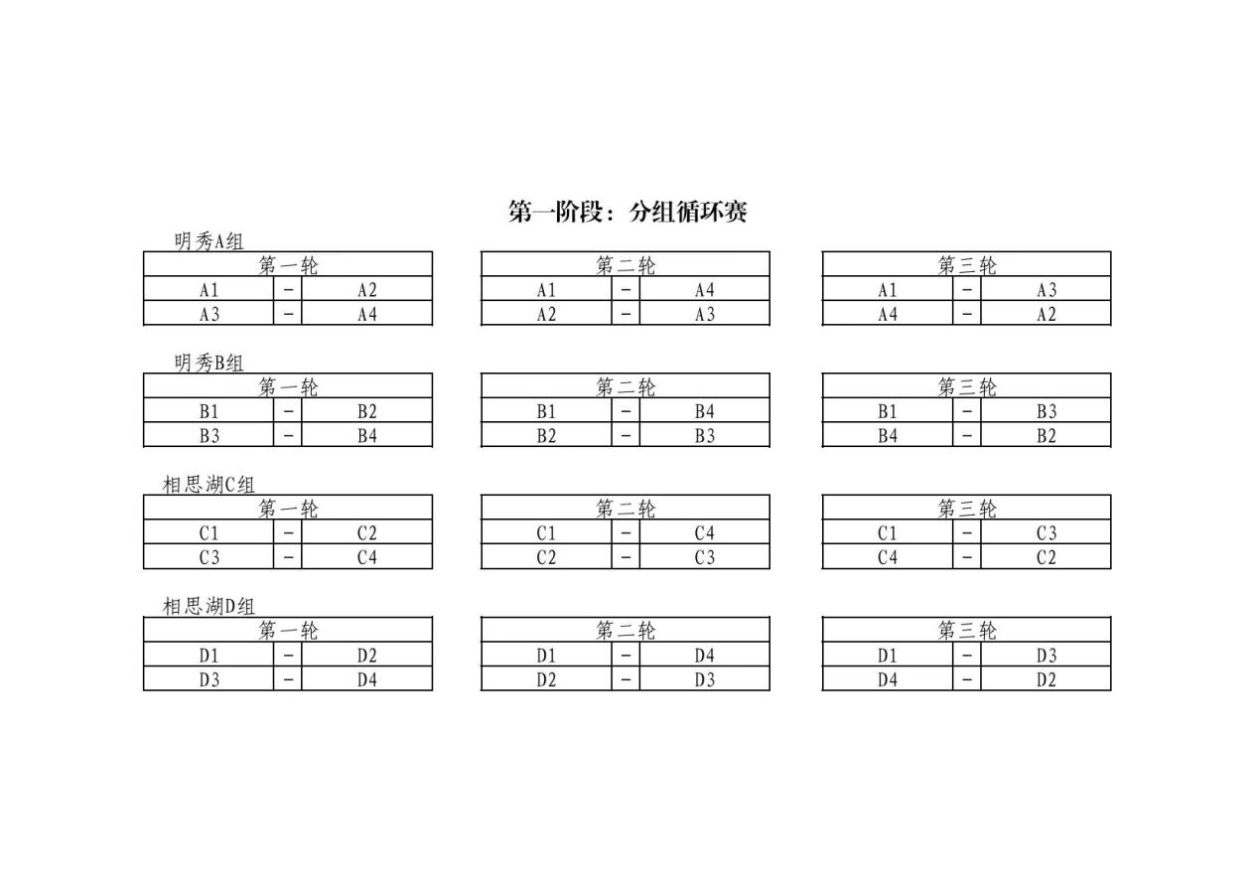

2.第二阶段淘汰赛。

各分赛区各小组的前两名队伍进行交叉淘汰赛，最终决出一至八名。

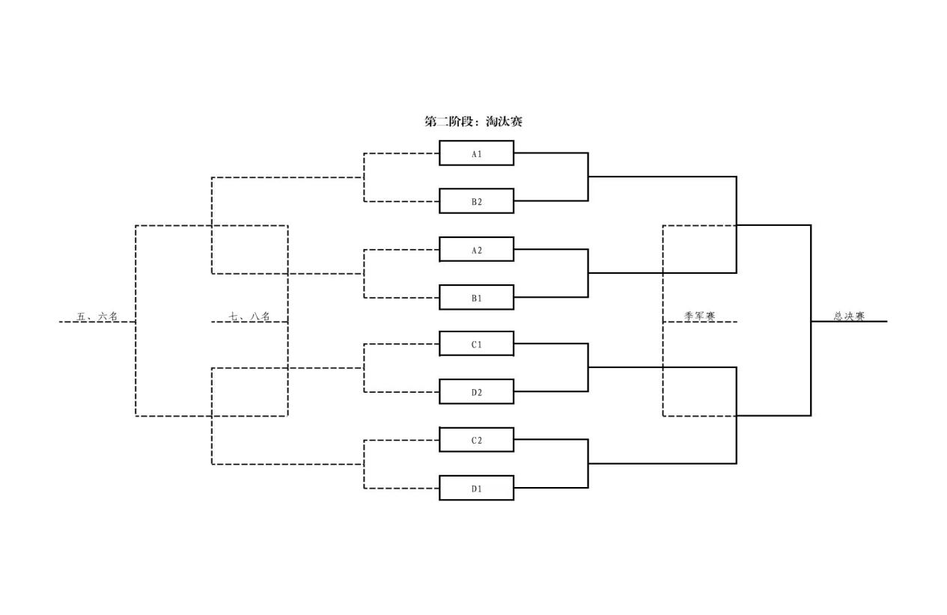

（四）比赛按照组委会公布的赛程进行（如遇雨天及其它恶劣天气，以组委会的临时通知为准）。比赛开始10分钟后，参赛队不足五人或参赛队员未到场检录的视为球队放弃比赛（不可抗拒原因例外）。

（五）比赛过程中遇到紧急事件经组委会协商同意，可更换队员但必须是本学院队员，更换后的队员不得再参加比赛。

（六）循环赛决定名次办法

1.胜一场得2分，负一场得1分，弃权得0分，按积分多者名次列前。

2.如两队或多于两队有相同的积分，将按照下列原则依顺序进行排列名次:按相互之间的胜负排列名次:如按相互之间胜负无法排列名次，则按它们之间比赛的净胜分多少排列名次;如净胜分相同，则按它们之间比赛得分多少排列名次;如得分仍相同，则按所有比赛净胜分多少排列名次。

3.如果采用这些原则仍无法决定名次，将用抽签的办法进行名次排列。

七、录取名次与奖励

1.比赛奖励男女各前八名队伍，颁发证书。

2.参加比赛的运动员、裁判员、工作人员，由组委会向学校相关部门申请认定发放相应的第二课堂学时。

八、裁判长和裁判员

比赛裁判长由体育经济与管理学院选派。

裁判员从各参赛单位中抽调。

九、未尽事宜，另行通知。

本规程由体育经济与管理学院负责解释。

2023年11月30日